Міністерство освіти і науки України
Львівський національний університет імені Івана Франка
Факультет прикладної математики та інформатики

Кафедра інформаційних систем

Лабораторна робота №9
Реалізація власної структури "Множина"
з курсу “Алгоритми та структури даних”

Виконав:
студент групи ПМІ-12
Козій Дем’ян Назарович

Львів – 2026
Опис алгоритмів та логіки програми
Архітектура проєкту побудована навколо реалізації структури даних «Множина» (Set) з використанням шаблонного класу CustomSet мови С++, що дозволяє зберігати унікальні елементи будь-яких типів без використання контейнерів STL.
- Управління пам'яттю та життєвим циклом:
Структура базується на динамічному масиві. Для автоматичного розширення реалізовано метод reallocate(), який збільшує місткість (capacity) масиву вдвічі при його повному заповненні. Для безпечної роботи з пам'яттю строго дотримано «Правило трьох»: реалізовано деструктор для звільнення пам'яті (delete[]), а також конструктор глибокого копіювання та оператор присвоювання для уникнення витоків пам'яті та помилок подвійного видалення.
- Базові операції:
- Вставлення (Insert): Алгоритм спершу перевіряє наявність елемента (через лінійний пошук). Додавання відбувається лише у випадку відсутності дублікатів.
- Видалення (Erase): Використовується оптимізований підхід (Swap-and-Pop). Замість затратного зсуву всіх наступних елементів масиву, знайдений елемент просто замінюється останнім елементом, після чого лічильник розміру sz зменшується на одиницю.
- Теоретико-множинні операції: Клас підтримує створення нових множин на основі математичних операцій:
- Об'єднання (unionWith): створення нової множини з елементів обох.
- Перетин (intersectWith): залишаються лише спільні елементи.
- Різниця (differenceWith): елементи першої множини без елементів другої.
- Симетрична різниця (xorWith): реалізована через формулу .

Приклад роботи програми
Доступний функціонал:
- Додавання елементів у вибрану множину з автоматичним відхиленням дублікатів.
- Видалення елементів з повідомленнями про успіх або обробкою винятків.
- Форматований вивід вмісту обох множин на екран.
- Обчислення та миттєвий вивід результатів операцій об'єднання (A ∪ B), перетину (A ∩ B), різниці (A \ B) та симетричної різниці (A ⊕ B).
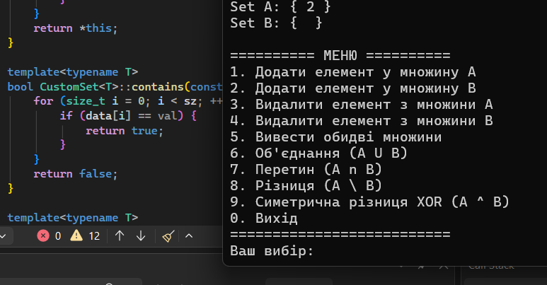

Висновок
У ході виконання роботи було успішно спроєктовано та реалізовано абстрактний тип даних «Множина» на чистому C++. Використання вказівників та ручного управління пам'яттю дозволило створити надійну структуру з динамічним розширенням. Завдяки оптимізації алгоритму видалення вдалося уникнути зайвих операцій копіювання при роботі з масивом. Програма підтримує всі основні операції дискретної математики та стійка до помилок користувача.

Результати виконання Unit-тестів
Для автоматизованої перевірки логіки структури створено проєкт модульного тестування за допомогою Microsoft Native Unit Test Framework. Реалізовано 6 незалежних тестових сценаріїв у класі CustomSetTests:
- Test1_InsertionAndSize: Гарантує правильне додавання елементів, перевіряє лічильник розміру та підтверджує ігнорування спроб додати дублікати.
- Test2_ContainsElement: Перевіряє правильність лінійного пошуку елементів.
- Test3_EraseAndExceptions: Перевіряє логіку заміни елементів при видаленні та очікує перехоплення std::invalid_argument при видаленні відсутніх даних.
- Test4_UnionOperation: Тестує об'єднання; перевіряє, чи правильно формується кінцева множина без дублювання.
- Test5_IntersectionOperation: Підтверджує відсіювання унікальних елементів та залишення лише спільної частини двох множин.
- Test6_DifferenceOperation: Гарантує, що з першої множини коректно вилучаються всі елементи, які присутні у другій.
